Государственное учреждение образования
«Средняя школа №40 г. Витебска»

Внеклассное мероприятие
«Вместе - дружная семья!»

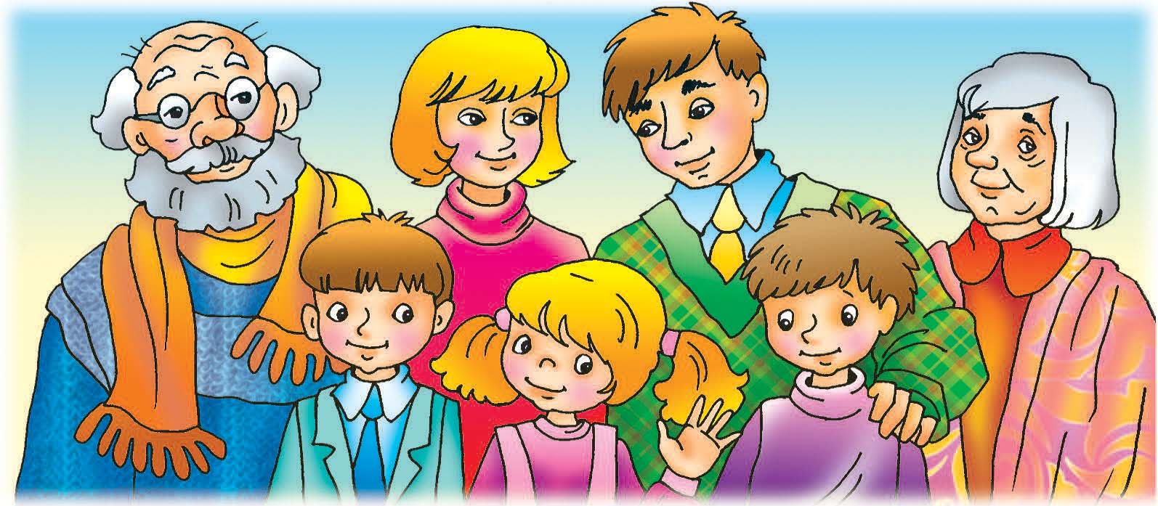

Подготовила:
воспитатель ГПД
Янченко И.И.

2018 год

Сценарий праздника,
посвященного Дню семьи в 1 классе.
Цели: обогатить представления детей о празднике, о значении семьи в жизни каждого человека; сплочение детского и родительского коллективов класса.
Задачи: помочь становлению нравственных представлений учащихся о внутрисемейных отношениях; содействовать сближению родителей и детей посредством включения в совместную творческую деятельность;
воспитывать заботливое и уважительное отношение к членам семьи.
Класс украшен рисунками детей на тему «Моя семья», семейными фотографиями, шарами, плакатами: «Вся семья вместе, так и душа на месте», «Дружная семья не знает печали», «Семьей дорожить — счастливым быть».
Звучит песня «Радость моя». Слова: Н. Денисова, музыка: Е.Зарицкого.
Дети:

Сегодня в этом классе
Мы собрались не зря.
Сегодня мы узнаем,
Как нам важна семья.

Давайте же о дружбе
В семье поговорим.
И дружбе в наших семьях
Наш праздник посвятим!

Ведущий:
Добрый день, дорогие мамы, папы, бабушки, дедушки, дети и гости. Я рада приветствовать Вас на нашем празднике. Древняя мудрость гласит: «Государство – это большая семья, а семья – это маленькое государство, и держится оно на любви».

Ребёнок:
Это слово каждый знает,
Ни на что не променяет!
К цифре «семь» добавлю «я» —
Что получится? (Семья.)
1 ученик.
Семья – словечко странное,
Хотя не иностранное.
– Как слово получилось,
Не ясно нам совсем.
Ну, «Я» – мы понимаем,
А почему их семь?

2 ученик.
Не надо думать и гадать,
А надо просто сосчитать:
Два дедушки,
Две бабушки,
Плюс папа, мама, я.
Сложили? Получается семь человек,
Семь «Я»!
1 ученик.
– А если есть собака?
Выходит восемь «Я»?
2 ученик. – Нет, если есть собака,
Выходит: Во! – семья.

Ведущий:
Ребята, а зачем человеку семья? (Ответы детей).
О каждой семье можно написать интересную книгу. Представьте, такой семейный альбом есть и у нас. Называется он «7 + Я= СЕМЬЯ». В нём семь страниц. Ведь семья – это семь Я, и на нашем празднике мы будем перелистывать страницы нашего семейного альбома.

Ведущий:
Первая страница семейного альбома - «Моя семья».

Какое красивое слово – СЕМЬЯ! Как греет оно душу! Оно напоминает нам о ласковом голосе мамы, о заботливой строгости отца, о нежности в блеске глаз наших бабушек и терпении мужественных дедушек.
Дети:
Семья - это гордое слово
С ним каждый с детства знаком.
Семья - это наши фамилии
И гордость, что в ней живём!

1. Семья - это мы. Семья – это я.
Семья – это папа и мама моя.
2. Семья – это __________, братишка родной,
Семья – это котик пушистенький мой.
3. Семья – это бабушки две дорогие,
Семья – и сестрёнки мои озорные.
4. Семья – это крёстные, тёти и дяди,
Семья – это ёлка в красивом наряде.
5. Семья – это праздник за круглым столом,
Семья – это счастье, семья – это дом.

Песня «Маленькая страна».
Ведущий:
Вторая страница семейного альбома. И называется она «Имянаречение».

Ребёнок:
Имена, имена, имена –
В нашей жизни
Звучат не случайно:
Как загадочна эта страна –
Так и имя – загадка и тайна.

С семьи начинается жизнь человека. Родители сразу при рождении дают имя своему ребёнку, один раз и навсегда. У каждого человека есть имя, без него просто нельзя жить. Мы провели небольшое исследование и изучили имена всех учащихся нашей группы. И вот что из этого получилось.

Ведущий:

Третья страница нашей книги - «По страницам семейного альбома».
В каждой семье есть фотографии, которые надолго оставляют память о дорогих людях, о событиях в семейной жизни. Традиция эта очень важна. И мы сейчас попутешествуем по семейным альбомам наших детей.
Выступление Журавлёвой Ксении. (стих)

Ведущий:

Четвёртая страница семейного альбома - «Дружное семейство».
Каждая семья по-своему уникальна, во многих семьях всё держится на любви, взаимопонимании, дружбе, как говорят, все счастливые семьи счастливы одинаково, каждая несчастливая семья несчастна по-своему. Я уверена в том, что каждый ребёнок мечтает, чтобы его семья была самой счастливой, самой дружной.
Дети:

1. Там, где дружная семья
От счастья кружится голова!

2. Там, где дружная семья,
Лица светятся улыбкой,
Словно звёздочки горят!

3. Там, где дружная семья,
Спорятся отлично все дела!

4. Там, где дружная семья,
Удач тропинка пролегла!

Ведущий:
Наши дети покажут сейчас сценку.

«Мир в семье всего дороже» по сказке «Курочка Ряба» на новый лад.

Автор.
Жили - были Дед да Баба,
Жили – не тужили.
Сухарь чаем запивали,
Один раз в месяц калачи выпекали.
И все ладно бы, да курочка-невеличка
Взяла и снесла яичко.
Автор.
Яичко не простое,
Яичко – золотое.
А теперь по нашим ценам
И вообще оно бесценно.
На семейный на совет
Собрал Внучку с Бабкой Дед.

Дед.
Так и так, такое дело,
что с яичком будем делать?
Может скушать, иль продать?
Иль на доллары сменять?
Может, чтоб упали стены
Центр купим современный?

Бабка.
Что ты, дед, побойся бога!
Музыка не стоит много!
Лучше купим телевизор,
Пылесос или транзистор.
Иль возьмем телегу мыла,
Чтобы в доме чисто было.

Автор.
Начался тут сыр, да бор
И житейский шумный спор.
Начался такой скандал –
Свет такого не видал.
Только Курочка молчит,
Около стола стоит.

Курочка Ряба.
Ну никак не ожидала
Стать причиною скандала!
Чтобы это прекратить
Надо мне яйцо разбить.

Автор.
Подошла она тихонько
И, крылом махнув легонько,
Яичко на пол уронила,
Вдребезги его разбила.
Плачет Баба!
Баба.
Что наделала ты, Ряба?
Автор.
Дед не плакал, как ни странно,
вывернул с дырой карманы.
Дед.
Нету денег, ну и что же?
Мир в семье всего дороже!!!

Ведущий:
Да, мир в семье всего дороже.

Игра для родителей «Закончи пословицу».
1. Не нужен клад, когда в семье лад.
2. Вся семья вместе, так и душа на месте.
3. В родном доме и стены помогают.
4. В гостях хорошо, а дома лучше.
5. Сердце матери лучше солнца греет.
6. В родной семье и каша гуще.
7. Согласную семью и горе не берёт.
8. В семье любовь да совет, так и нужды нет.
9. Мой дом – моя крепость.
10. Дети не в тягость, а в радость.

Пятая страница семейного альбома - «Семь нот».

Песня «Дружная семья» (на мотив песенки о медведях из кинофильма «Кавказская пленница»)
1. Где-то на белом свете
Наша семья живет.
Горя и бед не знает,
Дружною слывет.
Вместе читаем книги,
Вместе в кино идем.
В праздник поем и пляшем,
В будни дела найдем.
Припев:
Ла-ла-ла-ла-ла-ла-ла
Дружная у нас семья!

2. Мама белье стирает,
Дочь подметает пол.
Папа обед готовит,
Слушая футбол.
Спорится вмиг работа,
Каждый к труду привык.
И отдыхать умеем –
Жарим в лесу шашлык!
Припев:
Ла-ла-ла-ла-ла-ла-ла
Дружная у нас семья!

Ведущий:
Шестая страница семейного альбома - «Наша школьная семья».
Наша школа – это тоже своего рода дом. Все мы живём одной дружной школьной семьёй. А вот какая она, мы сейчас узнаем.
Дети:

Класс наш в школе самый умный,
Десяток хватит нам вполне.
Мы вам скажем откровенно
Это класс наш – 1 Е!

Класс наш в школе всех активней,
И при деле он везде.
Мы вам скажем непременно
Это класс наш – 1 Е!

Класс наш в школе самый дружный,
Не найдёте вы нигде!
Мы вам скажем без сомненья
Это класс наш – 1 Е!

Класс наш в школе самый лучший,
Потому, что мы – семья!
Мы вам скажем вместе, дружно:
Это школьная семья!

Ведущий:
Седьмая страница семейного альбома - «Начинается Родина с отчего дома…».
Семья – это и наша Родина. А если все семьи будут счастливы, то счастлив будет и наш район, и наш город, и наша страна в целом. Очень хочется, чтобы радость и счастье царили в каждой семье и в нашем общем доме под названием БЕЛАРУСЬ!

Дети:

1. Есть на свете земном разные края.
Только там, где отчий дом, Родина твоя.

2. Дом, в котором мы живём,
Самый лучший дом.

3. Память добрую о нём,
Мы всю жизнь в сердцах несём.

4. Пусть тепло и добрый свет
Будут в нём на тысячу лет.

5. Веселись, расти и пой,
Знай, что Родина с тобой.
Помни главные слова:
МАМА, РОДИНА, СЕМЬЯ. (все)

Ведущий:
Вот и перелистана последняя страница нашего семейного альбома.

Спасибо вам за то, что с нами были.
Своим присутствием класс озарили.
Пожелать хочу вам я,
Пусть будет крепкой и счастливой
Ваша каждая семья!
И помните, лучше всех на планете –
Ваши любимые дети!!!

